

MATEMÀTIQUES MESURES
Nom: ___________________ Data: ___________
Fem itineraris
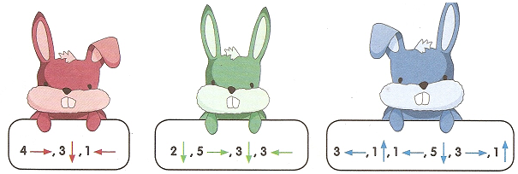
1.- Dibuixa l’itinerari que fa cada un d’aquests conills des de l’arbre fins al seu cau. Fes servir el color de cada un.

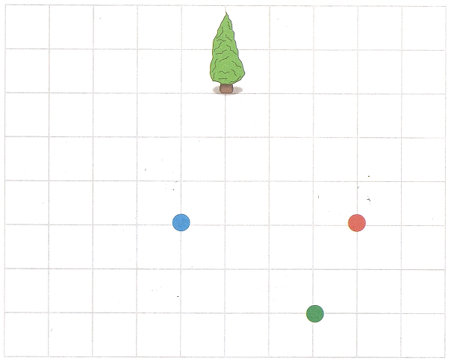

- Cada quadrat del dibuix representa 100 m de costat
a.- Quin dels tres conills fa el recorregut més llarg? ________________________
b.- El que fa el recorregut més llarg, és el que viu més lluny de l’arbre? ________
c.- Coincideixen els conills en algun moment del seu recorregut? _____________
d.- Quins recorren més d’un quilòmetre? _________________________________

2.- Llegeix les instruccions i marca l’itinerari en el plànol:
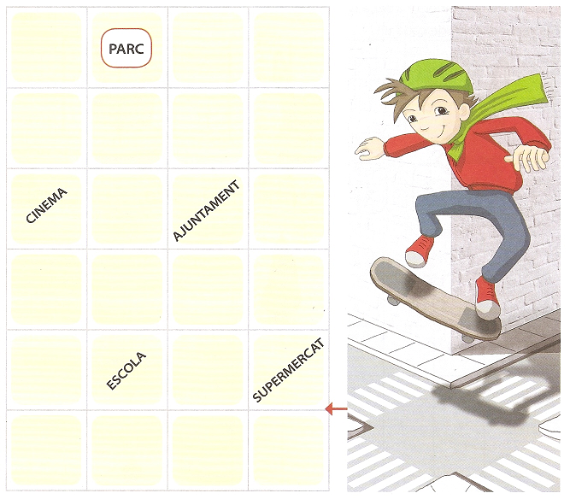
a.- Comences en el punt indicat per la fletxa i continues recte fins al segon carrer.
b.- Gires a la dreta fins a la tercera cruïlla.
c.- Gires a la dreta fins arribar a la cruïlla següent.
d.- Gires a l’esquerra i continues fins al segon carrer.
e.- Gires a l’esquerra i camines fins a la segona cruïlla.
f.- Gires a l’esquerra i camines fins dos carrers i mig.
On ets? ____________________________________________________________
Quants minuts creus que pots trigar aproximadament a realitzar aquest itinerari?

